Szitakötő 35/Az első karóra
- A cikk felolvasása után, interneten rákerestünk Patek Philippe és Girard-Perregaux nevére. Nagy hüledezések után jött a gyerekek gondolata, hogyan és miképp kezdték elterjeszteni az órák használatát. Hogyan tudták eladni. – Milyen hirdetések lehettek? Mi hogyan késztenénk hirdetési plakátot. Rájuk hagytam. Így első nekifutásra Hirdetési plakátokat terveztek.
- Ezután jött az eredeti feladat. Bemutató készítése Az első karóra címmel. Megadott szempontok szerint. Mit tartalmazzon a címlap, milyen effektek szerepeljenek, milyen legyen a háttér stb. A lehetőségek tárháza korlátlan. Akár hagyhatjuk a gyerekek saját fantáziája szerint is. Nem mindenki fog élni a sokszínű tervezéssel, de a diák számát mindenképpen rögzítsük.
Ezzel a feladattal gyakoroltuk a diatervezést, a szövegszerkesztést, az interneten való hatékony böngészést, az irreleváns információk kiszűrését, letöltést.
Ungerné Grósz Angéla
Pusztavámi Általános Iskola
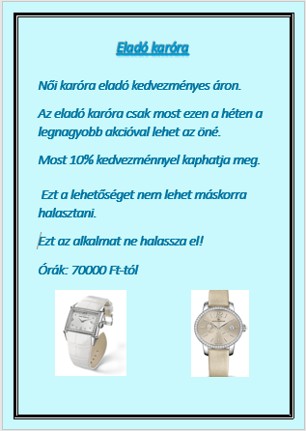
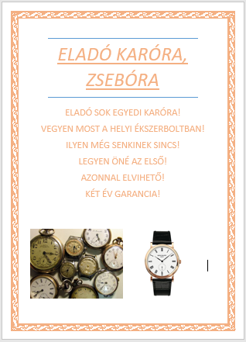
Néhány elkészült dokumentum:

